МГТУ им. Баумана

Факультет «Информатика и системы управления»

Кафедра ИУ5 «Системы обработки информации и управления»

Дисциплина «Модели данных»

Отчёт по лабораторной работе №2

“Проектирование инфологической схемы БД в нотации Чена. Создание даталогической схему СУБД MS Access”

Выполнил:

Яковицкий Станислав

ИУ5-35Б

Москва, 2019г

Цель работы:

Получить знания о проектирования инфологической схемы БД, получить общее представление о нотациях, изучить нотацию Чена для ручного проектирования инфологической схемы, закрепить практические навыки создания баз данных в пакете MS Access.

Описание предметной области:

Предметной областью является успеваемость студентов. Можно заметить, что у каждого студента есть имя, зачетка и пропуск с уникальными номерами, дата рождения, группа в которой он обучается, кафедра на которой он обучается и стипендия. Группа, в которой обучается студент, принадлежит какой-то кафедре, имеет свой номер, своего старосту и дату создания. Кафедра к которой принадлежат группы и на которой обучаются студенты, имеет свое название, декана и его заместителя, как основных руководящих лиц. В процессе обучения студент получает оценки, каждую из которых выставляет определенный преподаватель в определенную дату по конкретному предмету. Преподаватели, в свою очередь, работают на определенной кафедре, имеют свое имя и телефон для связи. Предметы, по которым выставляют оценки имеют свое название, кол-во часов и, возможно, экзамен.

Таким образом можно выделить сущности: Студенты, кафедра, предмет, преподаватель, оценка, группы со следующими связями: Студент учится в группе, получает оценки и принадлежит группе.

Группа принадлежит кафедре. Оценки выставляет преподаватель и их получает студент по определенному предмету. Преподаватели работают на определенной кафедре.

На основе вышеперечисленных сущностей были созданы следующие такблицы:

Таблица “Студент” содержит номер пропуска, номер зачетки, ФИО, стипендию, дату рождения и группу студента. Это все необходимые данные для получения необходимой информации для решения большинства вопросов.

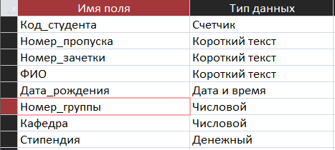

Таблица “Группа” содержит свой номер, свою кафедру, для точного понимания, где и чему обучается группа, старосту, для контакта с группой и дату создания для определения курса, на котором обучается группа.

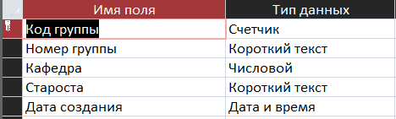

Таблица “Кафедра” содержит свое название, имя декана и его заместителя, для определения высших должностных лиц на кафедре.

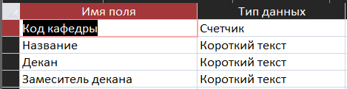

Таблица “Преподаватель” содержит ФИО преподавателя, кафедру, на которой он(а) работает и мобильный телефон для связи. 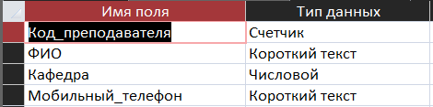

Таблица “Предмет” содержит название предмета, кол-во часов и наличие экзамена по этому предмету. 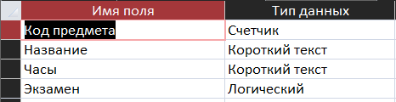

Таблица “Оценки” содержит номер зачетки, в которой эта оценка была выставлена, название предмета, саму оценку, преподавателя, поставившего оценку и дату выставления этой оценки. 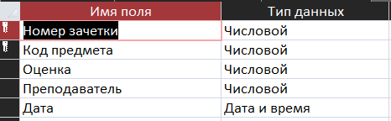

Ограничение предметной области:

1). В одной группе может быть много студентов, но студент может быть только в одной группе.

2). На одной кафедре может быть много групп, но группа может принадлежать только одной кафедре.

3). На одной кафедре может быть много преподавателей, но преподаватель может быть только на одной кафедре.

Мероприятие может проходить только в одном учреждении.

4). Номер зачетки каждого студента должен быть уникален.

5). Номер пропуска каждого студента должен быть уникален

ER-диаграмма в нотации Чена:

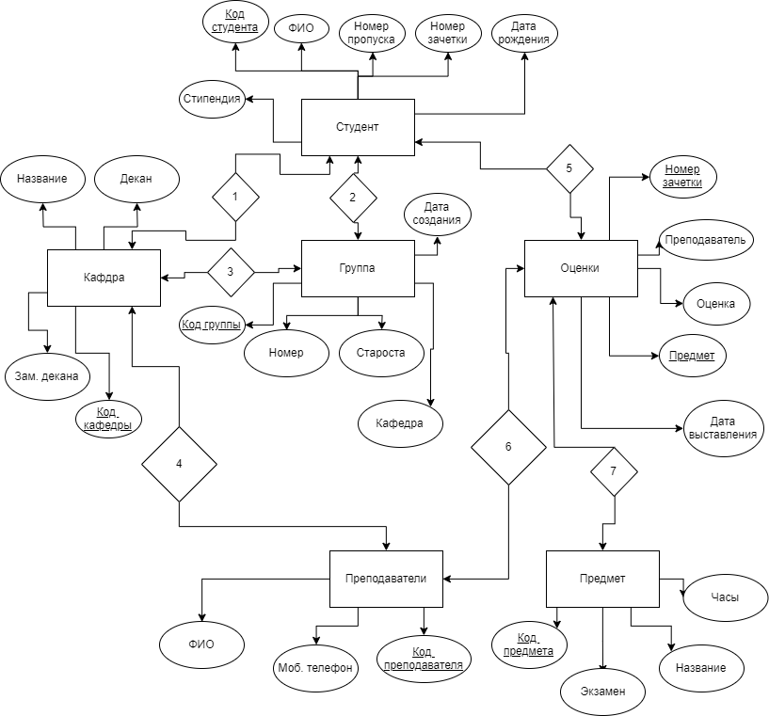

1 - учится на

2 - входит в

3 – принадлежит к

4 – работает на

5 – получил какую, по чему

6 – поставил по

7 – получена по

Даталогическая схема БД

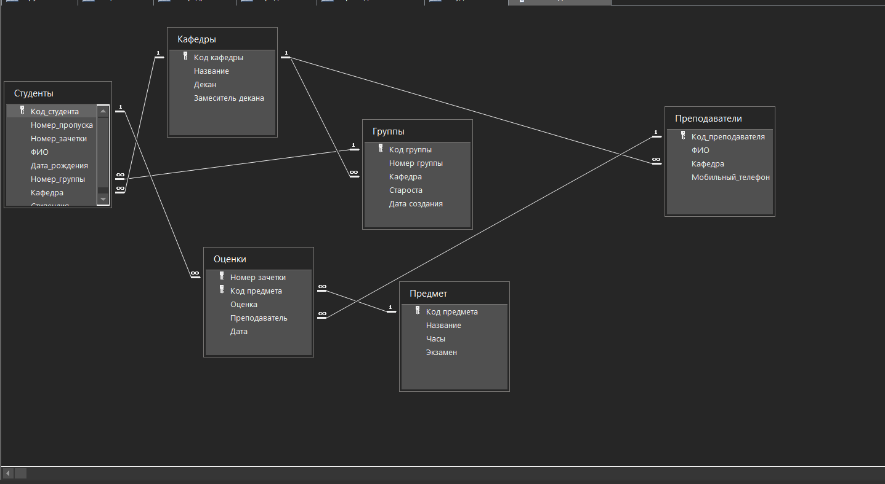

Примеры экземпляров отношений:

Студенты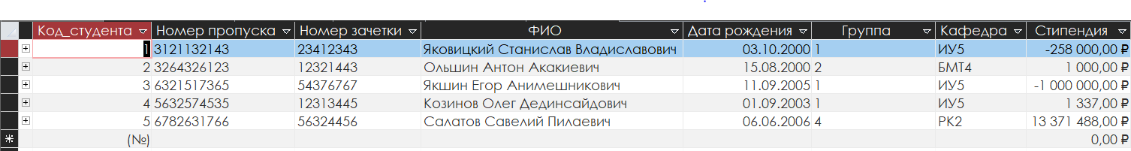

Преподаватели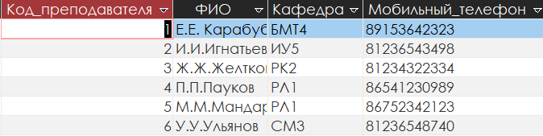

Предмет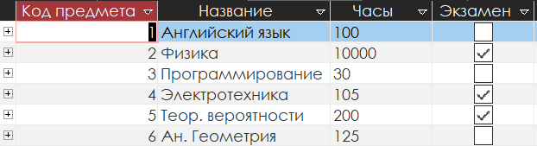

Оценки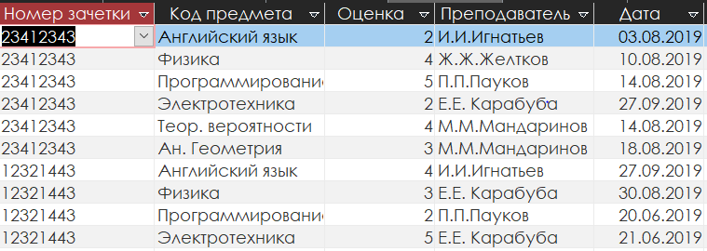

Кафедры

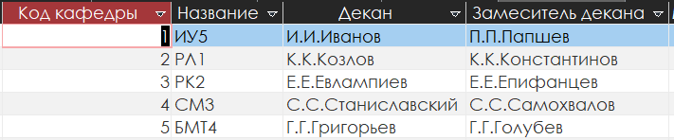

Группы